Всероссийский педагогический конкурс
«Современное воспитание подрастающего поколения»

Муниципальное бюджетное общеобразовательное учреждение
Тейковского муниципального района
«Новогоряновская средняя общеобразовательная школа»

«ЛИСТАЯ ПОЖЕЛТЕВШИЕ СТРАНИЦЫ»
Программа патриотического воспитания

Срок реализации: 1 год
Возраст детей: 10-16 лет

Авторский коллектив: Шиловский Сергей Павлович учитель истории;
заместитель директора по воспитательной работе
Л.В. Бойчук.

с. Новое Горяново
2021 г.

Аннотация работы

Патриотическое воспитание подрастающего поколения всегда являлось одной из важнейших задач современной школы, ведь детство и юность – самая благодатная пора для привития священного чувства любви к Родине. Под патриотическим воспитанием понимается постепенное формирование учащихся любви к своей Родине, постоянная готовность к её защите.
Программа работы школы по патриотическому воспитанию обучающихся, направлена на неустанную работу по созданию у школьников чувства гордости за свою Родину и свой народ, уважения к его свершениям и достойным страницам прошлого.
В Программе отражены основные цели, задачи, мероприятия по развитию системы патриотического воспитания, а также средства и механизмы, обеспечивающие их практическую реализацию в МБОУ «Новогоряновская СОШ» на период с 2020 по 2021 годы
Программа имеет школьный статус и ориентирована на учащихся 1-11-х классов.
Программа представляет собой определенную систему содержания, форм, методов и приемов педагогических воздействий.
Программа патриотического воспитания имеет большое значение для решения ряда воспитательных и социальных проблем.
Поэтому наша работа в рамках школьной программы направлена на развитие нравственно-патриотического воспитания личности ребёнка, любви к Родине, преданности, ответственности и гордости за неё. В программе представлен цикл мероприятий, посвящённых событиям, в которых в полной мере проявился героизм и патриотизм русских людей в Великой Отечественной войне и последующих локальных войнах.
Проект разработан для работы с детьми начального и среднего звена, и представляет собой цикл мероприятий по совместной деятельности педагога с детьми по нравственно - патриотическому воспитанию в целях развития и создания условий для формирования гражданских и патриотических чувств детей через обращение к памяти об историческом прошлом нашего государства, привлечение педагогов к воспитанию у детей чувства гордости за достижения родной страны, интереса и уважения к ее историческому прошлому, бережного отношения к традициям своего народа. "Здесь особая роль принадлежит Великой Отечественной войне - она оставила глубочайший след в судьбах всех народов Советского Союза и в судьбах народов Российской Федерации, неотделима от истории каждой российской семьи", - отметил президент В.В. Путин. "Именно это лежит в основе того, что мы делали и будем делать - защищать историческую правду, защищать имена наших героев", - заявил глава государства. Сегодня жизненно важно возродить в российском обществе чувство истинного патриотизма как духовно-нравственную и социальную ценность, сформировать в молодом человеке граждански активные, социально значимые качества, которые он сможет проявить в созидательном процессе сохранения и преумножения культурного наследия.
В программе определена и доказана возможность использования потенциала Ивановского края для воспитания патриотизма у детей и молодёжи. Планомерная, систематическая работа по ознакомлению детей с родным городом, селом, использование разнообразных средств воспитания, отбор содержания образовательной деятельности, общие усилия детского сада и семьи, а также правильно организованная развивающая предметно-пространственная среда дают положительный результат.

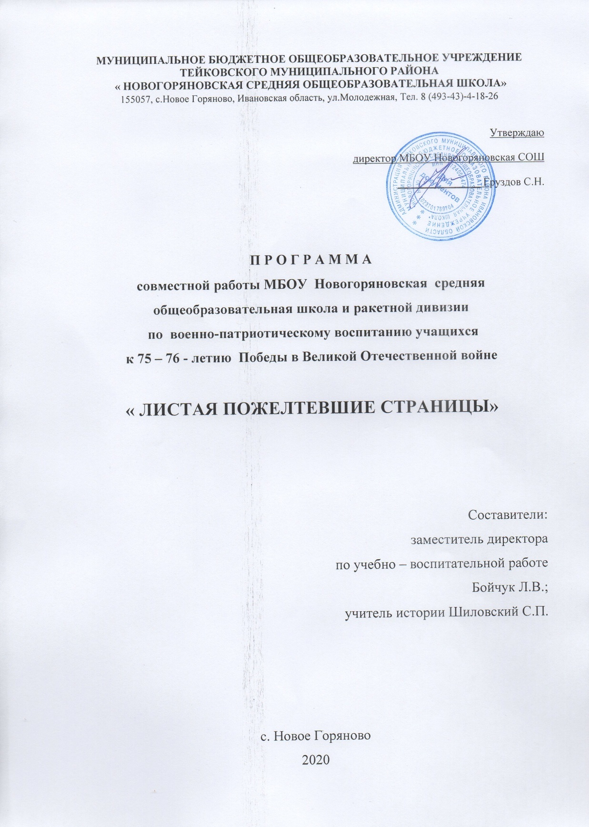

Введение

Патриотическое воспитание подрастающего поколения всегда являлось одной из важнейших задач современной школы, ведь детство и юность – самая благодатная пора для привития священного чувства любви к Родине. Под патриотическим воспитанием понимается постепенное и неуклонное формирование у учащихся любви к своей Родине. Патриотизм – одна из важнейших черт всесторонне развитой личности. У школьников должно вырабатываться чувство гордости за свою Родину и свой народ, уважение к его великим свершениям и достойным страницам прошлого. Многое требуется от современной школы: её роль в этом плане невозможно переоценить.
Смысл патриотического заключается в объяснении реальных понятий добра и зла, обращении сознания школьников к высоким идеалам отечественной истории и создании у них тем самым самостоятельных представлений о достойном общемировом значении и самоценности .
Нынешние школьники нередко поражают взрослостью суждений, определенной независимостью; они раньше начинают думать о своем будущем. Их идеалы менее романтичны; они утрачивают безграничную веру в сказку, в незыблемость авторитета взрослых (учителей, родителей); у них новые интересы, ориентации. Направить их в нужное русло – дело учителя и родителей. Но для этого надо провести определенную работу. Все выше сказанное определило основную идею воспитательной работы – союз учителя, родителей и детей по патриотическому воспитанию учащихся.
Большой потенциал в патриотическом воспитании заключён во внеурочной деятельности. Внеурочная деятельность является составной частью учебно-воспитательного процесса и одной из форм организации свободного времени учащихся. Она понимается сегодня преимущественно как деятельность, организуемая во внеурочное время для удовлетворения потребностей учащихся в содержательном досуге, их участии в самоуправлении и общественно-полезной деятельности. Тема конкурсной работы является актуальной, потому что по мере взросления у школьников, как отмечают ученые- исследователи начинает формироваться так называемый «родничок героизма».
Цель работы – выявить методы и приемы, используемые в воспитательной работе по формированию патриотического сознания школьников.
Задачи:
- обосновать задачи и принципы патриотического воспитания сформировать школьную систему в области военно - патриотического воспитания;
- выявить методы и приемы патриотического воспитания младших школьников;
- показать эффективные формы воспитания патриота в общеобразовательной школе.
Объект исследования – процесс патриотического воспитания школьников. Предмет исследования – педагогические условия работы по патриотическому воспитанию младших школьников.
Гипотеза: если подойти к работе по воспитанию патриотизма школьников то процесс воспитания можно сделать более естественным, эффективным. Можно предположить, что если на основе базисной программы разработать комплекс занятий, направленный на совершенствование работы по патриотическому воспитанию школьников Новогоряновской СОШ, то можно получить следующие результаты:
- повысить уровень развития школьников;
- обеспечить комплексный подход к гармоническому развитию школьников;
- повысить эффективность воспитания у детей познавательного интереса к родному краю, к своей стране
Методы исследования:
- изучение педагогической и методической литературы по проблеме исследования. Работа состоит из введения, двух глав, заключения, списка использованной литературы и приложения.

Глава I. Основные направления патриотического воспитания школьников

В широком смысле понятие «патриотизм» обычно означает олицетворение любви к своей Родине, активная сопричастность к ее истории, культуре, природе, к современной жизни, её достижениям и проблемам, то есть патриотизм – это категория нравственная, направленная на воспитание молодых граждан.
Идея воспитания патриотизма и гражданственности была государственной. С этой целью была разработана Государственная программа «Патриотическое воспитание граждан Российской Федерации на 2016-2021 гг.».
На каждом возрастном этапе проявления патриотизма и патриотическое воспитание имеют свои особенности. Процесс воспитания патриотизма необходимо начинать как можно в более раннем возрасте. Многие нравственные качества человека закладываются в детские, школьные годы. Дети младшего школьного возраста очень любознательны, отзывчивы, восприимчивы, они легко откликаются на все инициативы, искренне сочувствуют и сопереживают. Младший школьный возраст характеризуется повышенной восприимчивостью внешних влияний, верой в истинность всего, чему учат, что говорят, в безусловность и необходимость нравственных норм. Для учителя начальных классов это время благодатной почвы. Ведь в этом возрасте возникают большие возможности для систематического и последовательного нравственного воспитания детей. Происходит формирование духовно-нравственной основы ребенка, эмоций, чувств, мышления, процессов социальной адаптации в обществе, начинается процесс осознания себя в окружающем мире. Именно этот отрезок жизни человека является наиболее благоприятным для эмоционально-психологического воздействия на ребенка, так как его образы восприятия очень ярки и сильны и поэтому они остаются в памяти надолго, а иногда и на всю жизнь, что очень важно в воспитании патриотизма. В последнее время в стране активизировалась работа по патриотическому и гражданскому воспитанию учащихся. Связано это с исторической датой- Победой советского народа в Великой Отечественной войне. Хотя, справедливости ради, надо сказать, что это направление деятельности никогда не уходило, но в 90-е годы оно не всегда не было востребовано обществом, государством, поэтому общественные, и государственные структуры сетовали на отсутствие системы патриотического воспитания. С принятием Правительством Российской Федерации государственной программы «Патриотическое воспитание граждан РФ» общественные институты, образовательные учреждения получили хорошее подкрепление своей деятельности и активизировали работу по патриотическому воспитанию детей и молодежи. Основными направлениями в системе патриотического воспитания в учреждениях образования можно определить следующие:
• Духовно-нравственное. Цель: осознание учащимися в процессе патриотического воспитания высших ценностей, идеалов и ориентиров, социально значимых процессов и явлений реальной жизни, способность руководствоваться ими в качестве определяющих принципов, позиций в практической деятельности.
• Историко-краеведческое. Система мероприятий по патриотическому воспитанию, направленных на познание историко-культурных корней, осознание неповторимости Отечества, его судьбы, неразрывности с ней, формирование гордости за сопричастность к деяниям предков и современников и исторической ответственности за происходящее в обществе.
• Гражданско-патриотическое воспитание. Воздействует через систему мероприятий на формирование правовой культуры и законопослушности, навыков оценки политических и правовых событий и процессов в обществе и государстве, гражданской позиции, постоянной готовности к служению своему народу и выполнению конституционного долга.
• Социально-патриотическое. Направлено на активизацию духовно-нравственной и культурно-исторической преемственности поколений, формирование активной жизненной позиции, проявление чувств, благородства и сострадания, проявление заботы о людях пожилого возраста.
• Военно-патриотическое. Ориентировано на формирование у молодежи высокого патриотического сознания, идей служения Отечеству, способности к его вооруженной защите, изучение русской военной истории, воинских традиций.
• Героико-патриотическое. Составная часть патриотического воспитания, ориентированная на пропаганду героических профессий, а также знаменательных героических и исторических дат нашей истории, воспитание чувства гордости к героическим деяниям предков и их традициям.
• Спортивно-патриотическое. Направлено на развитие морально-волевых качеств, воспитание силы, ловкости, выносливости, стойкости, мужества, дисциплинированности в процессе занятий физической культурой и спортом, формирование опыта служения Отечеству и готовности к защите Родины.
Выполняя эти направления программы патриотического воспитания, учащиеся школы достигают высоких результатов. Обучающиеся посещали школьные и общественные музеи, участвовали в перезахоронении воина красноармейца Кузнецова В.П. в селе Морозово, погибшего в боях по защите города Ленинграда в 1941 году, совершали экскурсии по святым местам в рамках программы «Путешествие по губернии» в Золотниковскую пустынь, Романовское подворье, храмовый комплекс в городе Тейково. Следопыты школьного поискового клуба «Легенда» неоднократно участвовали в районных и областных краеведческих чтениях. А за каждым участием лежит большая исследовательская работа по сбору материала. Ребята принимали активное участие во Всероссийском конкурсе достижений талантливой молодёжи «Национальное достояние России» на областном и всероссийском уровне в городе Иваново и Москве, где получили дипломы I степени. Волонтёры отряда « Добрые сердца» участвовали во Всероссийском конкурсе « История местного самоуправления моего края», где стали дипломантами III степени в номинации « Лучший видеоролик». Учащиеся школы в торжественной обстановке принимались в ряды «Юнармии». Совместно с военнослужащими ракетной дивизии обучающиеся принимали участие в различных мероприятиях. По приглашению командования учащиеся 9-11 классов побывали на территории дивизии. Для них была проведена экскурсия по воинской части и музею, ребята осмотрели военную технику, стоящею на вооружении дивизии. Также учащиеся участвовали в соревнованиях на территории воинской части, где показали неплохие результаты. Военнослужащие дивизии проводят в школе профориентационную работу и предлагают ребятам выбрать профессию военного.
В школе систематически проводятся классные часы по гражданско-патриотическому воспитанию; мероприятия, посвященные Дню защитника Отечества; Дню Победы: акции «Бессмертный полк», «Георгиевская ленточка», «Сирень Победы», «Письмо Победы», «Сад Победы»; митинга в честь Дня Великой Победы. Учащиеся нашей школы, военнослужащие ракетной дивизии, священнослужители и односельчане с большой охотой принимают участие в этих мероприятиях. 22 июня, в день Памяти и Скорби, дети из лагеря дневного пребывания «Солнышко», совместно с воспитателями, библиотекарем села, работниками КДК участвуют в акции «Свеча Памяти».
В МБОУ Новогоряновская СОШ в 1991 году создан музей краеведения и Боевой Славы, где открыто несколько постоянных экспозиций: «По тропе солдатской судьбы», «Памяти моряков канонерской лодки «Аракс», «Вахта Памяти», «Малая Родина – Малое Клочково», «Они погибли в ту войну».
Администрация Новогоряновского сельского поселения и педагогический коллектив нашей школы участвовали в создании мемориала «По тропе солдатской судьбы»: Памятного знака «Во славу павших – во имя живущих», памятных плит с фамилиями воинов – малоклочковцев, погибших в годы Великой Отечественной войны, стелы с фотографиями и сведениями о воинах – земляках, воевавших на фронтах Великой Отечественной войны, храмовый комплекс.
Говоря о патриотическом воспитании подрастающего поколения, необходимо особо подчеркнуть, что, пока не поздно, за молодежь надо бороться, не жалея сил и средств. То, что мы вложим в наших ребят сегодня, завтра даст соответствующие результаты. Породим лодырей, невежд и наркоманов, - значит, своими руками погубим наше государство, свое будущее. Воспитаем патриотов, деловых и здоровых людей, - значит, можно быть уверенным в развитии и становлении стабильного общества. В этом заключается государственный подход каждого педагога в деле воспитания учеников. Многовековая история наших народов свидетельствует, что без патриотизма немыслимо создать сильную державу, невозможно привить людям понимание их гражданского долга и уважения к закону. Поэтому патриотическое воспитание всегда и везде рассматривается как фактор консолидации всего общества, является источником и средством духовного, политического и экономического возрождения страны, ее государственной целостности и безопасности.
Воспитание патриотизма - это важнейшая педагогическая задача нашего времени. В программе воспитательной работы, которую мы реализуем, первое место отводится разделу, который называется "Я - патриот ".
В программе мы определили цель: воспитание гражданских и патриотических чувств через формирование интереса к истории своего народа, его традициям и культуре, формирование у учащихся соответствующих знаний о праве.
Основными моментами проекта являются взаимодействие учащихся и военнослужащих ракетной дивизии в реализации проекта посвящённого празднованию Дня Великой Победы.
В условиях пандемии военно-патриотические мероприятия были переведены в онлайн формат, но не потеряли своей значимости и актуальности.
Так, например, 9 мая 2020 года состоялось открытие стелы «По тропе солдатской судьбы» на территории мемориала школы. 10 сентября 2020 года прошла патриотическая акция: на территории Новогоряновской школы была открыта мемориальная доска Герою Советского союза Шалимову Василию Поликарповичу – жителю деревни Василёво. В акции участвовали представители Тейковской районной администрации, администрации Новогоряновского сельского поселения, педагоги школы, работники КДК и Новогоряновской сельской библиотеки. Юные экскурсоводы поискового клуба «Легенда» и школьного волонтёрского отряда « Добрые сердца» провели экскурсию в музее краеведения и Боевой Славы. Несмотря на объективные трудности карантинных мероприятий, патриотическая работа в нашей школе продолжается.

Глава II
Программа совместной работы МБОУ Новогоряновская средняя общеобразовательная школа и ракетной дивизии по военно-патриотическому воспитанию учащихся.
Актуальность программы: Особенности реализации политики в области патриотического воспитания заключаются в том, что Россия находится в состоянии, когда одни ценности, являющиеся базовыми для многих поколений, частично утратили актуальность, а новые находятся в процессе формирования. Переживая сложные процессы социально-экономических преобразований и структурных реформ, в стране наблюдается острый дефицит ценностного содержания патриотизма, идей гражданской солидарности. Исследования, проводимые органами исполнительной власти, свидетельствуют о серьезных противоречиях в понимании сути патриотизма, что делает патриотическое воспитание одним из самых сложных направлений деятельности.
Статистика утверждает, что события Великой Отечественной войны являются постоянной темой для разговоров в каждой 4-ой российской семье. Для сравнения – из немецких семей это касается только каждой 12. Молодежь гордится историей своей страны, но гораздо меньше знает о войне, чем все предыдущие. Институты и каналы передачи памяти — семейные и общественные — дают очевидные сбои. Таковы результаты социологического опроса, опубликованные на сайте ВЦИОМ 22 июня 2020 года. Исследование было приурочено к 22 июня — Дню памяти и скорби, связанному с началом Великой Отечественной войны. Согласно результатам опроса, 68% опрошенных знают точную дату начала Великой Отечественной войны — 22 июня 1941 года. Чаще её называли представители старших поколений: в возрасте 45-59 лет (81%) и старше 60 лет (85%), которые сами или родители которых застали страшные события той войны. Главными результатами Великой Отечественной войны, по мнению респондентов, являются: «Возможность жить под мирным небом и в свободной стране» (66,8%), «Гордость за Родину» (13,7%), «Факт защиты Родины от врагов – доказательство силы духа и доблести защитников» (21,7%), «Победа над фашизмом» (32,5%). На основе приведенных выше данных можно сделать следующие выводы:
– снижение уровня знаний молодых людей о конкретных исторических фактах является закономерным явлением в условиях, когда, с одной стороны, уменьшается количество часов, отводимых на данную тему в учебных курсах истории, а, с другой стороны, носителей социальной памяти становится все меньше и меньше, основными становятся опосредованные источники информации;
– следует больше внимания уделять изучению истории Великой Отечественной войны в учебных заведениях, искать новые формы работы с этим историческим материалом в деятельности библиотек, шире использовать возможности сети Интернет, включения молодых людей в поисковые, патриотические, краеведческие мероприятия, изучение истории семьи и отдельных личностей в войне. Результаты опроса-исследования свидетельствуют о том, что патриотические чувства современных подростков и молодежи ослабли, поэтому тема патриотизма в настоящее время актуальна. Следовательно, основной задачей является нравственно-патриотическое воспитание молодого поколения через привлечение подростков к изучению знаменательных дат Великой Отечественной войны 1941-1945 годов и участию в различных мероприятиях по празднованию Дня Победы. Основным фактором формирования гражданственности и патриотизма молодого поколения должна стать системность и регулярность просветительской работы, создание специфической информационной среды, наполненной не только конкретными фактами о важнейших событиях этой войны, но и личностно окрашенными повествованиями о повседневных практиках военного времени, судьбах людей, прошедших войну.
В настоящий момент в учебной литературе, а также в кинофильмах, есть примеры исключения или фальсификации важнейших исторических событий, великих научных свершений, достижений и воинских побед предшествующих поколений, вклада разных народов в развитие общероссийской культуры. Отсутствие общепризнанных, положительных, героических примеров, которыми должно гордиться подрастающее поколение, не способствует созданию системы убеждений в том, что быть патриотом своей страны, своего города является жизненно необходимым. Программа направлена на развитие нравственно-патриотического воспитания личности ребёнка, любви к Родине, преданности, ответственности и гордости за неё. В программе представлен цикл мероприятий, посвящённых событиям, в которых в полной мере проявился героизм и патриотизм русских людей в Великой Отечественной войне. Но самым важным показателем, несомненно, является потребность самого ребенка активно участвовать во всех делах на благо окружающих людей, на благо родной природы, наличие у него гордости за свой народ и свою Родину, осознание себя частью своего народа
Проблема программы:
«Молодежный фактор» во многом определяет направленность идущих процессов в стране, возможность социальной стабилизации и экономического роста. Ведь растущее поколение - это в перспективе трудовой и экономический потенциал, от которого зависит прогрессивное развитие общества или его упадок.
Своеобразие современного этапа развития нашего государства, противоречивость социальных отношений, расслоение общества, недостаточное внимание взрослых к проблеме социального развития молодежи требуют сегодня глубокого переосмысления функций всех социальных институтов по отношению к подрастающему поколению и созданию условий для развития их жизненных позиций.
Цель программы: воспитание патриотизма и подготовка подростков и юношей к службе в рядах Вооруженных сил Российской Федерации.
Развитие у учащихся гражданственности, патриотизма, формирование профессионально значимых качеств, умений и готовности к их активному проявлению в различных сферах жизни общества.
Задачи: 1. Сформировать школьную систему нормативно-правового обеспечения деятельности в области военно-патриотического воспитания.
2. Внедрить наиболее эффективные методы формирования гражданско-патриотических качеств личности.
3. Сформировать систему мероприятий, направленных на развитие патриотизма учащихся через вовлечение их в практическую деятельность.
Сроки разработки и реализации программы:
Программа разработана в 2020 году и рассчитана на реализацию в 2020 – 2021 учебном году.
Участники программы: учащиеся 1-11 классов, педагоги, военнослужащие, сотрудники КДК и сельской библиотеки, жители села Новое Горяново,
Уникальность программы:
Учитывая, что поставленные цели и задачи не могут быть реализованы в короткие сроки, поэтому значимость и уникальность данной программы состоит:
- в его временной продолжительности;
- в использовании различных форм социокультурной деятельности в процессе патриотического воспитания школьников;
- в воспитании подрастающего поколения через общение с военнослужащими воинской части.
Формы работы, используемые при реализации программы:
- внеклассные мероприятия: смотры-конкурсы, выставки.
- мероприятия, посвящённые важным историческим датам, деловые игры и круглые столы; классные часы, беседы, диспуты, викторины, квесты.
- коллективные творческие дела;
- военно-спортивные состязания;
- экскурсии, презентации.
Ресурсы программы:
- историческая, учебная и справочная литература;
- наглядный материал (иллюстрации, репродукции и исторические карты, фотографии);
- разнообразные виды дидактического материала;
- создание условий для проведения открытых мероприятий (оформление зала).
- медийные материалы (аудио и видео записи, презентации)
- фонд музея краеведения и Боевой Славы.
Ожидаемые результаты:
Реализация данного проекта предполагает формирование:
- системы знаний о Великой Отечественной войне,
- повышения интереса к историческому прошлому своей семьи, малой родины и России;
- посильного служения Отечеству: активная жизненная позиция, интерес к познанию, стремление к самовыражению и самореализации, служба в Вооружённых Силах РФ.

Тематическое планирование
№  п/п |  | Содержание | Сроки  проведения | Место  проведения
1 |  | Экскурсия в воинскую часть.  История ракетной дивизии, дислоцирующейся в городе Тейково. | Февраль | В/ч
2 |  | Один день из жизни военнослужащего. Изучение техники и оружия, воинского уклада службы, противопожарных средств. | Февраль | В/ч
3 |  | Спортивные мероприятия на территории воинской части | Март | Стадион в/ч
4 |  | Концерт для военнослужащих, | Май | Школа
5 |  | Военно-спортивная игра «Зарница» | Февраль | Территория села Новое Горяново
6 |  | Беседа с учащимися школы по теме «Профессия - Родину защищать». | Февраль | Школа
7 |  | Занятия по физической, строевой, огневой, тактической подготовке | Февраль | Школа
8 |  | Участие военнослужащих в школьных мероприятиях. Уроки «Великая Победа» | Май | Школа
9 |  | Участие в мероприятии «Один день из жизни солдата» | Февраль | Школа
10 |  | Совместные мероприятия в рамках акции «Мемориалы Героям Советского Союза» и погибшим в локальных вооруженных конфликтах | Январь - май | Школа
11 |  | Акции, посвящённые Великой Победе и митинг у Воинского мемориала на территории школы | Май | Школа

План мероприятий, по патриотическому воспитанию

№  п/п | Наименование мероприятия |  |  |  | Цель мероприятия |  | Форма проведения |  |  |  | Время проведения
1 |  | «Я гражданин России» |  | Познакомить с отдельными эпизодами истории России, ее символом, великими людьми, раскрыть смысла понятия мероприятия. |  |  |  | Классный час |  |  |  | Январь 2021г.
2 |  | Подготовка и участие в проведении мероприятий посвященных Дню защитника Отечества |  | Формировать у детей уважительное отношение к защитникам Отечества, солдатам ВОВ. |  |  |  |  |  |  |  | Февраль 2021г.
3 |  | Проведение круглых столов, научно - практических конференций, видеороликов, посвященных историческим событиям и памятным датам:  Снятие блокады Ленинграда – «Блокадный хлеб»;  «Победа Красной Армии под Сталинградом- «Окопная правда Сталинграда» среди учащихся в онлайн формате |  | Формировать у воспитанников интерес к историческим событиям и памятным датам нашей Родины. |  |  |  | Круглый стол |  |  |  | Февраль–март 2021 г.
4 |  | Организация выставок и временных экспозиций в музее школы, посвященных знаменательным датам в истории государства и разработка экскурсий в онлайн формате |  | Развивать у воспитанников интерес, уважительное отношение к истории государства. |  |  |  | Коллективное  занятие |  |  |  | Март- май  2021 г.
5 |  | Онлайн акция  Дорога Памяти |  | Исследовательская работа по сбору материалов про участников Великой Отечественной войны |  |  |  | Акция |  |  |  | Апрель  2021 г.
6 |  | Проведение конкурсов среди учащихся на лучший реферат, сочинение, рассказ, стихотворение, рисунок, посвященных знаменательным датам России |  | Знать знаменательные даты России. |  |  |  | Творческие работы. |  |  |  | Апрель 2021г.
7 |  | Организация и проведение мероприятий по подготовке учащихся к защите своего Отечества |  | Воспитывать у детей желание служить в армии, защищать свою Родину. |  |  |  |  | Онлайн  акция |  |  | Апрель 2021г.
8 |  | «Бессмертен тот, кто отечество спас»: онлайн акции: «Письмо ветерану»; «Свеча Победы»; «Окно Победы», «Бессмертный полк»; «Георгиевская ленточка»; «Дерево Побед»; «Сад Победы» |  | Ознакомление с биографией великих полководцев России, воспитание чувств уважения героическому наследию России. |  |  |  |  | Онлайн  акции |  |  | Май 2022 г.
9 |  | Подготовка и участие в проведении мероприятий, посвященных Дню Великой Победы в Великой Отечественной войне. Митинг в честь Дня Великой Победы |  | Формировать у детей уважительное отношение к подвигу защитников Отечества, солдатам Великой Отечественной войны |  |  |  |  | Акции |  |  | Май 2021 г.
10 |  | Подготовка и участие в проведении мероприятий, посвященных Дню Памяти и Скорби:  «Свеча Памяти» у мемориала школы. |  | Формировать у детей уважительное отношение к подвигу защитников Отечества, солдатам Великой Отечественной войны |  |  |  |  |  |  |  | Июнь 2021 г.

Родина, Отечество... В корнях этих слов близкие каждому образы: мать и отец, родители, те, кто дает жизнь новому существу. Чувство любви к Родине сродни чувству любви к родному дому. Объединяет эти чувства единая основа - привязанность и чувство защищенности. Значит, если мы будем воспитывать у детей чувство привязанности, как таковое, и чувство привязанности к родному дому, то при соответствующей педагогической работе со временем оно дополнится чувством любви и привязанности к своей стране.

Заключение
Работая над программой по столь значимой теме «Патриотическое воспитание школьников на примере Великой Отечественной войны», призванной помочь решению проблемы недостаточного патриотического воспитания в школе, открылись очевидные плюсы от его реализации.
Кроме повышения патриотического сознания у школьников программа позволит интенсивнее вовлечь детей в исследовательскую деятельность:
- поиск материала к внеклассным мероприятиям;
-подготовка презентаций и выступлений, что способствует развитию аналитических способностей детей;
- самостоятельности в поиске информации и принятии решений.
Реализация программы позволит усовершенствовать принцип сотрудничества учащихся и учителей, сочетая коллективное и индивидуальное творчество, а также откроет возможность формирования жизненного опыта, повысить самооценку и чувство успеха учеников.
Защита Отечества волнует каждое поколение. Хочется, чтобы дети не оставались равнодушными, они должны знать, что у каждого народа есть свои заветные имена, которые никогда не забываются. Дети должны знать, что Отечество-это «земля отцов». А каждый отец передает свои знания, опыт своим сыновьям, встает на защиту сынов и «земли отцов», и приходит время, и сыновья создают живой щит на пути врага. Наши дети должны помнить, что Земля русская создавалась веками. За её целостность и безопасность заплатили своими жизнями миллионы людей, её защитников. Поэтому они завещали беречь землю русскую - нашу Родину. Таким образом, патриотическое воспитание формирует в будущем человеке любовь к другим людям, учит помогать людям, воспитывает в человеке благородство. Сегодня первоочередная задача педагогов, общественности - воспитывать в детях любовь к родине, к своему селу, к своей семье, учить помогать друг другу, воспитывать настоящего достойного человека – гражданина Российской Федерации.
Список используемой литературы:
1. Агапова И.А., Давыдова М.А. Патриотическое воспитание в школе. - М.: Айрис-пресс, 2018. 224 с.
2. Агапова И.А., Давыдова М.А. Мы - патриоты! Классные часы и внеклассные мероприятия: 1-11 классы.- М.: ВАКО, 2016. 368 с.
3.Болотина Т.В. Тенденции развития гражданско-патриотического образования в РФ // Методист. 2017. № 1. С.7-10.
4.В Новогоряновской школе разработан проект «По тропе солдатской судьбы»//Наше время.22.04.2020.
5. Джамалудинова З.Г. Патриотическое воспитание детей в семье
– Чебоксары: ЦНС «Интерактив плюс», 2015.С.286
6.Итоги районных краеведческих чтений// Наше время. 09.12.2020.
6. Лутовинов В.И. Патриотизм и проблемы его формирования у российской молодежи в современных условиях.- М.: Просвещение, 2018. 128с.
7. Новогоряновские школьники присоединились к проекту//Наше время. 18.03.2020.
8. Новожилов Л.А. Прошлое помогает восстановить связь времён// Ивановская газета. 12.03.2020.
9. О результатах работы администрации Тейковского муниципального района // Наше время. 16.12.2020.
10.Пашкович И.А. Патриотическое воспитание. Система работы, планирование, конспекты уроков, разработки занятий. Волгоград: «Учитель», 2016. 130 с.
11..Сиволобова Н.А. Гражданско-патриотическое воспитание учащихся на основе русских культурно – исторических традиций: Ставрополь, 2003. 180 с.
12..Стрельников В.А. Патриотизм – важнейший фактор укрепления Вооруженных Сил РФ // Ориентир. 2013. №1.
13. Шивков С.В. Наш земляк – адмирал// Наше время. 19.06.2019.
14. Шивков С.В. Новогоряновцы отдали дань памяти своему земляку//Наше время 23.09.2020.
15. Шивков С.В. Трудное счастье директора школы//Наше время. 24.06.2020.
16.http://n-goryanovo.narod.ru/club/legenda_clip_image005.gif - клуб Легенда
17.http://gazeta-tejkovo.ru/2019/10/16/во-славу-павших-во-имя-живущих/ - газета наше время
18.http://gazeta-tejkovo.ru/2019/10/16/во-славу-павших-во-имя-живущих/ - газета аргументы и факты
20. https://veterani.1tv.ru/upload/iblock/422/88_53033239_585A41414D.JPG
21. «В Новом Горянове открыты мемориальная доска». http://тейково-район.рф/ сайт Тейковского муниципального района.
22. «3 декабря 2020 – День неизвестного солдата в России». http://тейково-район.рф/ сайт Тейковского муниципального района.
23. https://glagol.press/blog/43320995714/Opros-pokazal-znaniya-molodyozhi-o-Velikoy-Otechestvennoy-voyne
24. Лысая В.С «Стела «По тропе солдатской судьбы» // Школьный DOZOR/ 24.02.2021.

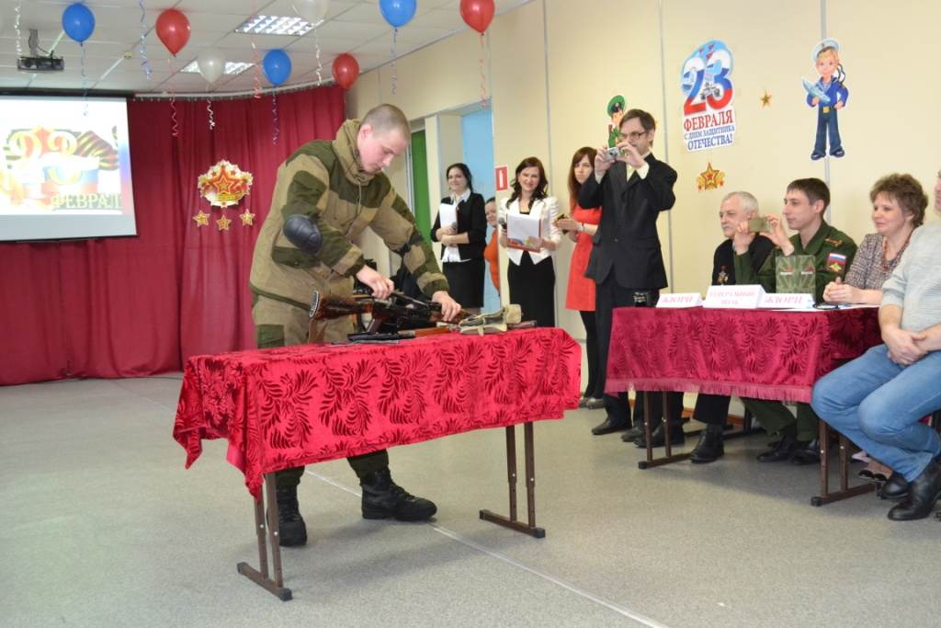
Приложение 1
«Один день из жизни солдата»

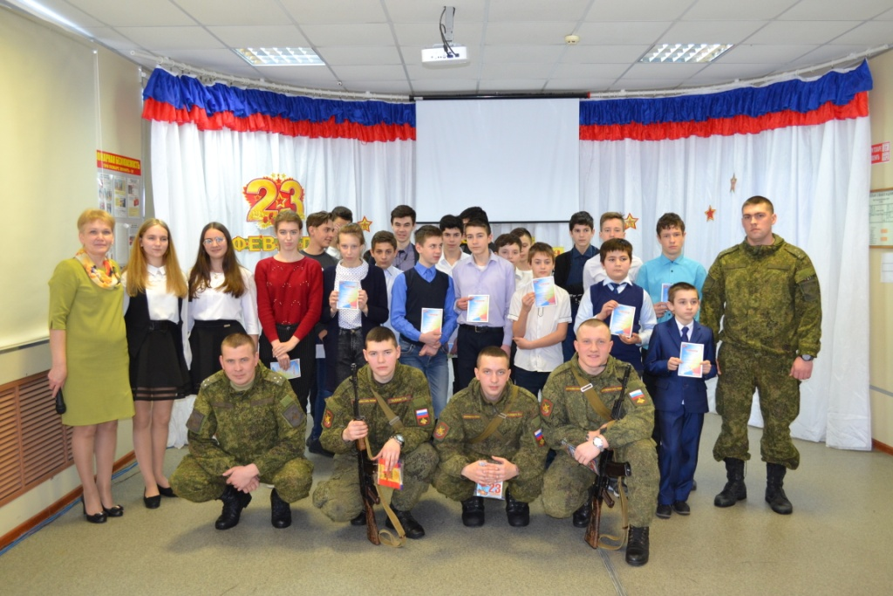

Приложение 2
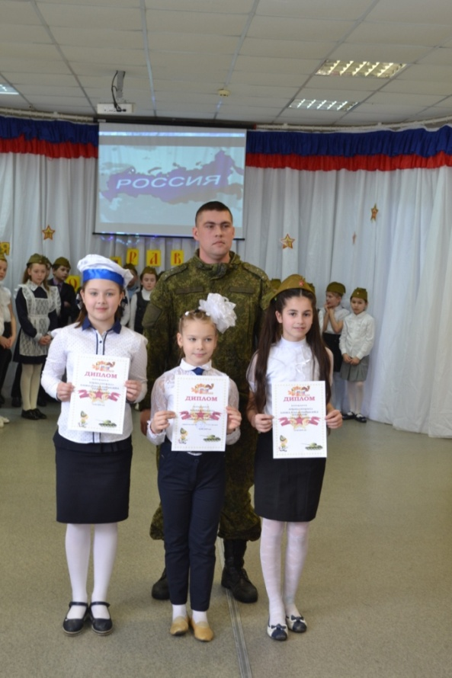
« Парад ребячьих войск»

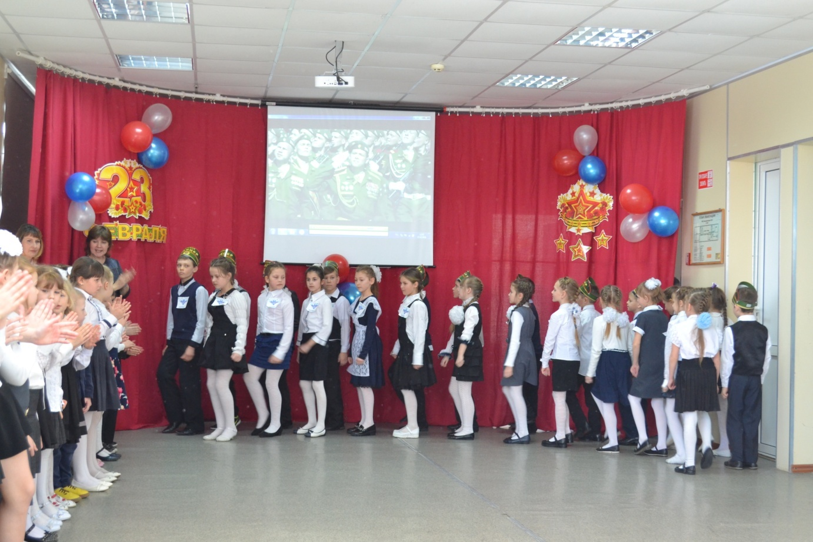

Приложение 3
День Неизвестного Солдата
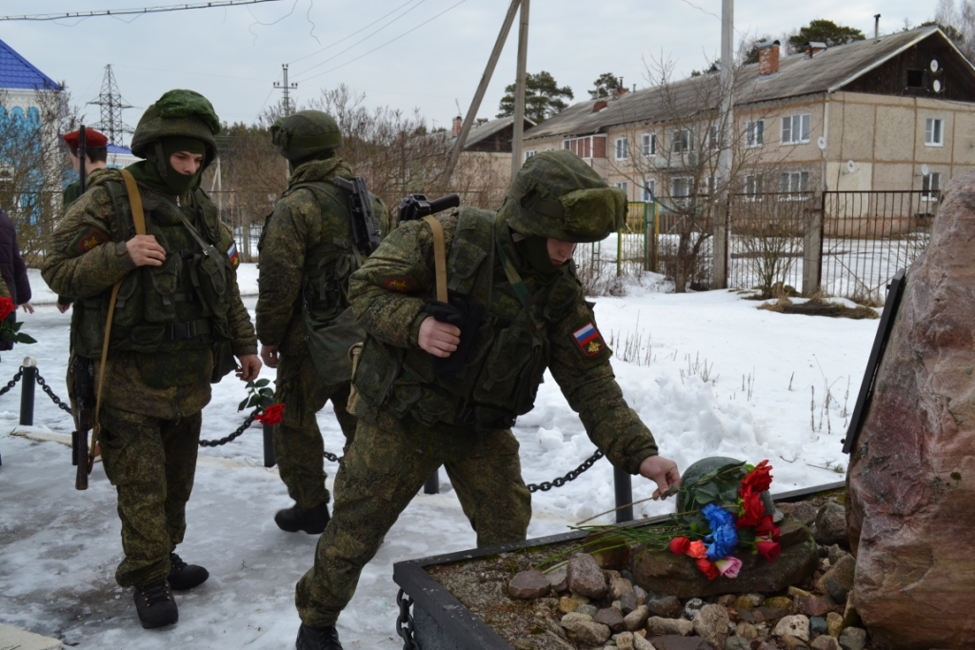

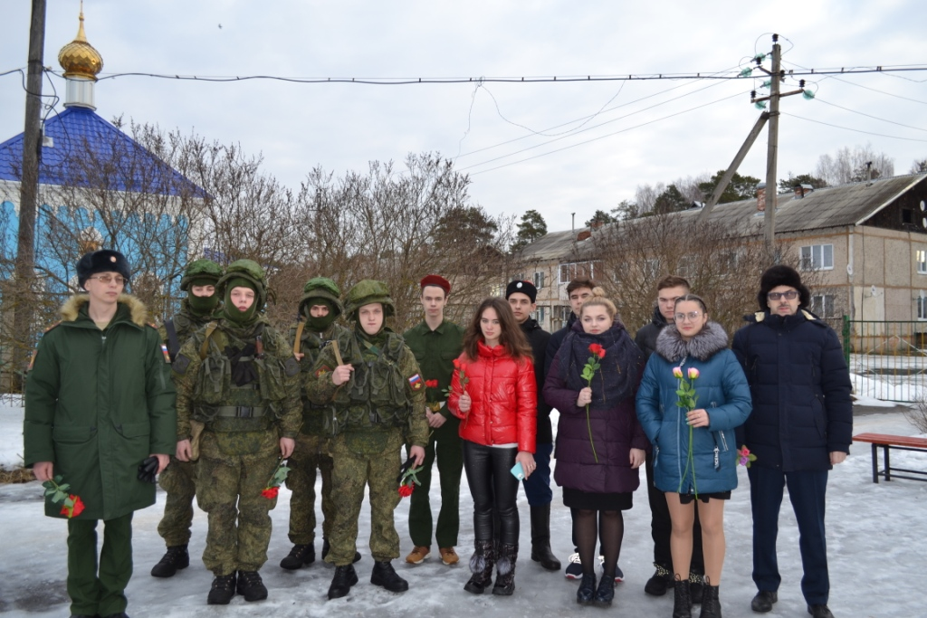

Приложение 4
В школьном музее краеведения и Боевой Славы
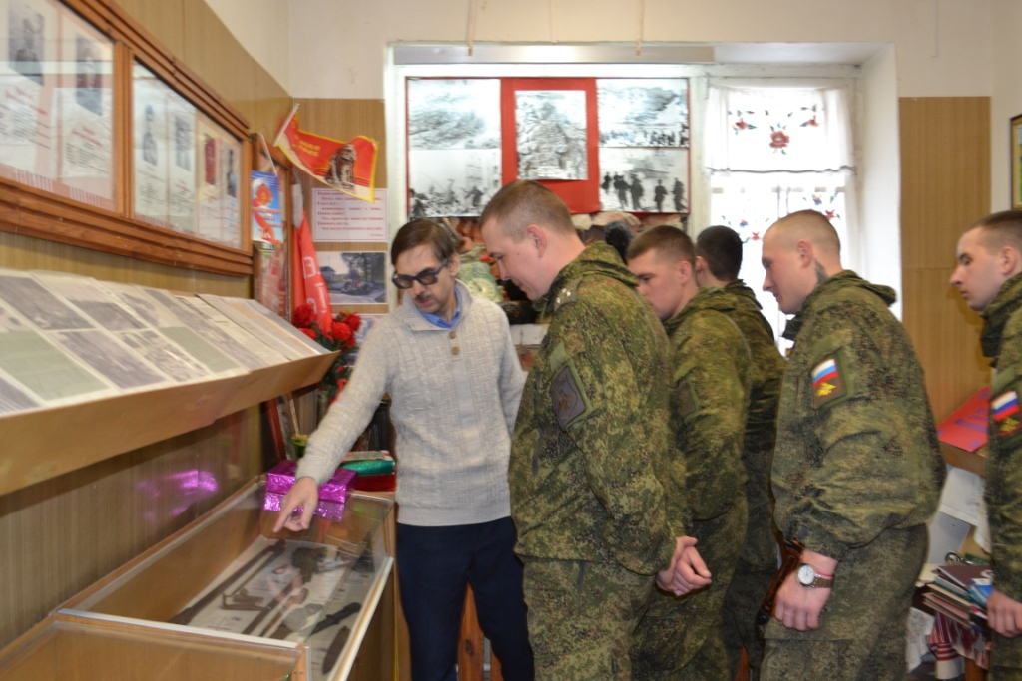

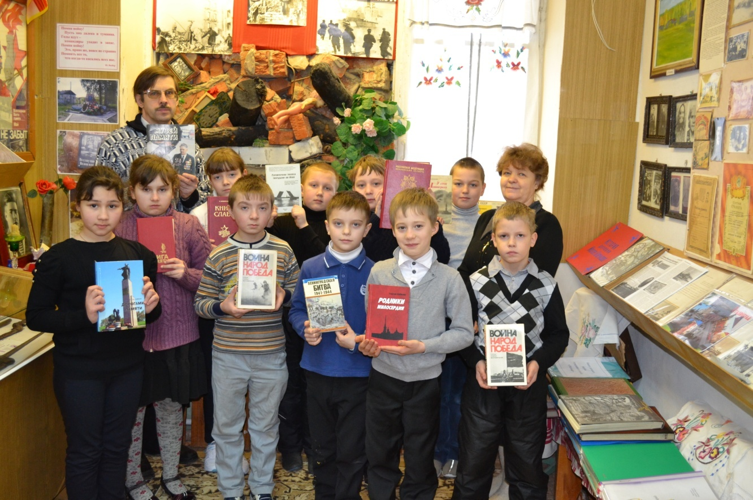

Приложение 5
Акция « Свеча памяти»
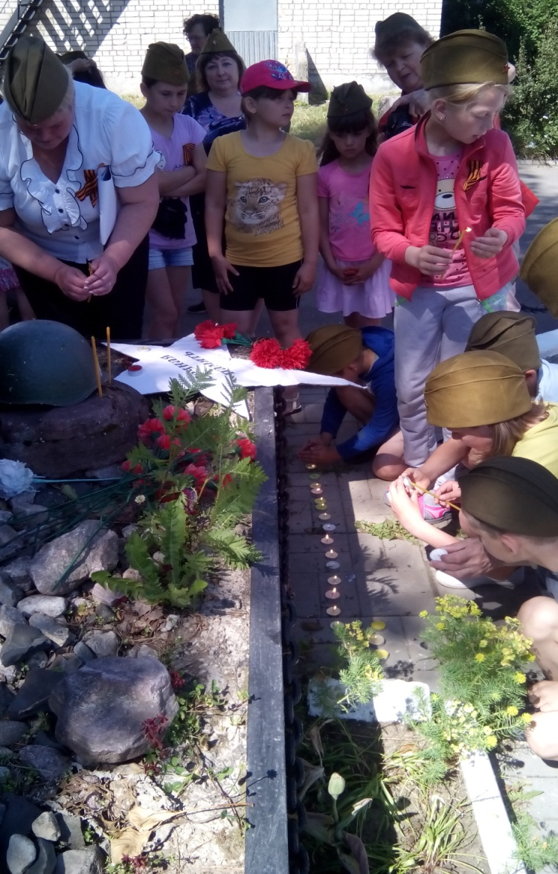

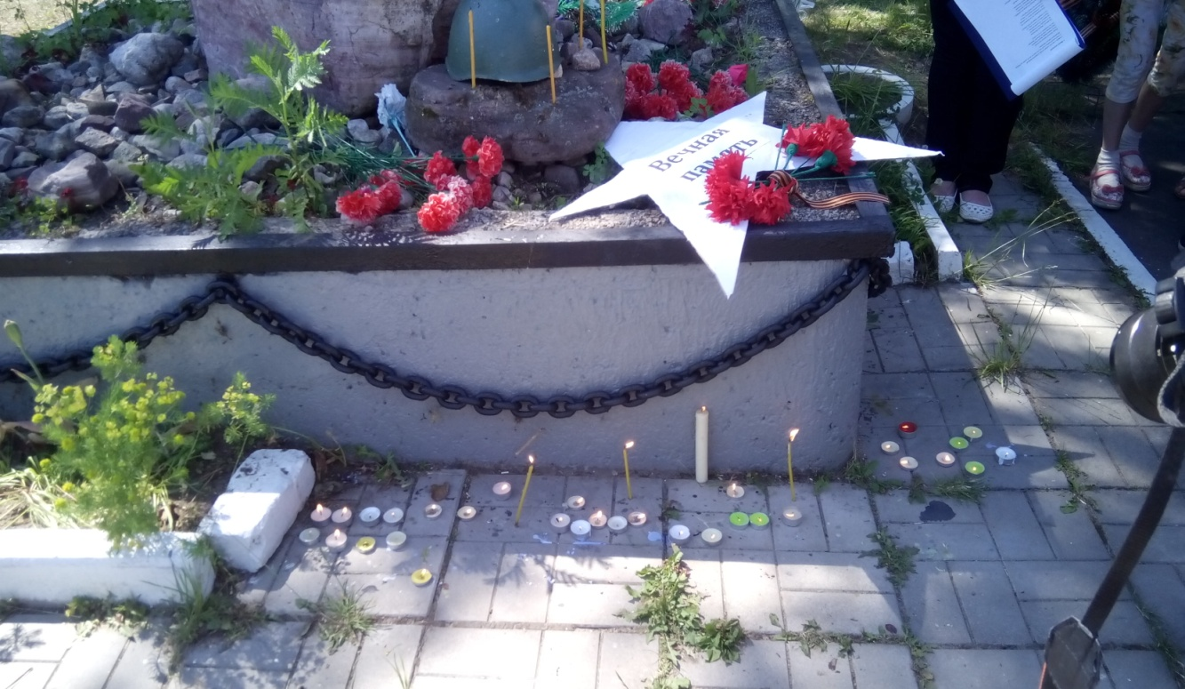

Приложение 6
Бессмертный полк
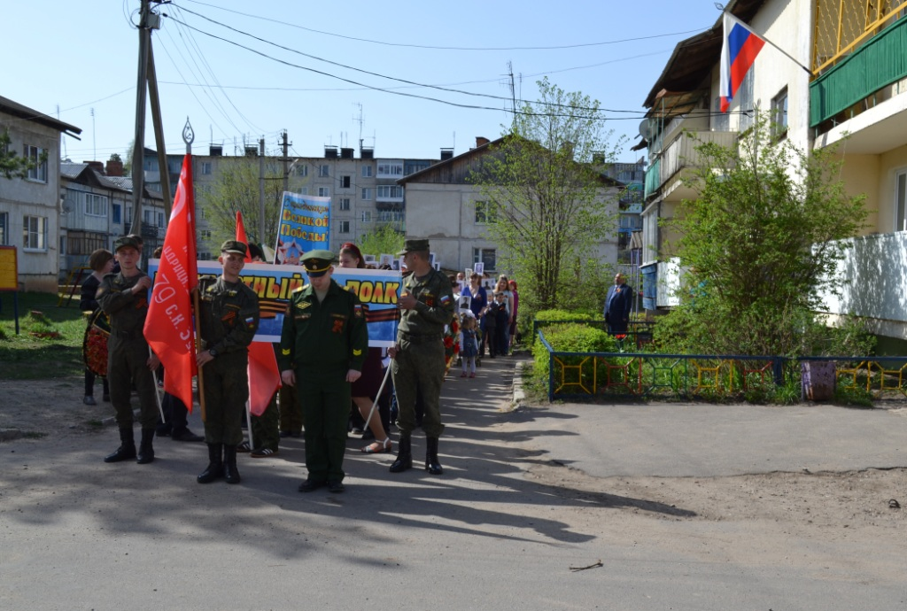

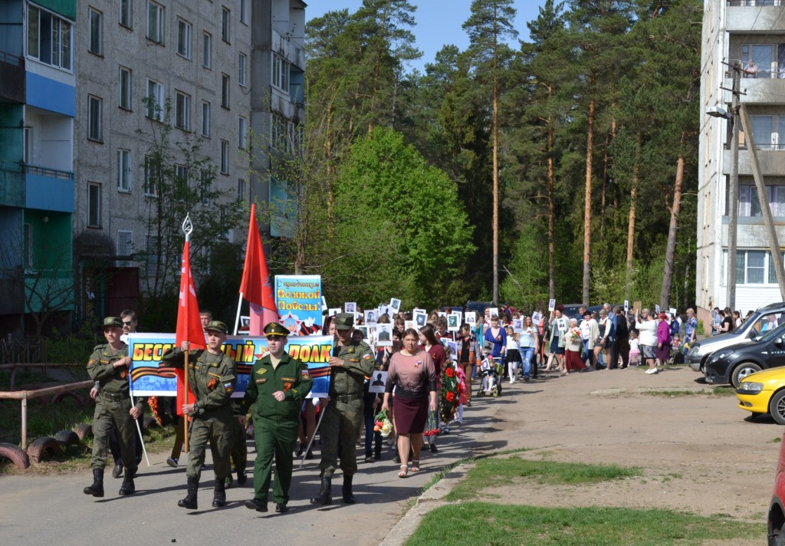

Приложение 7
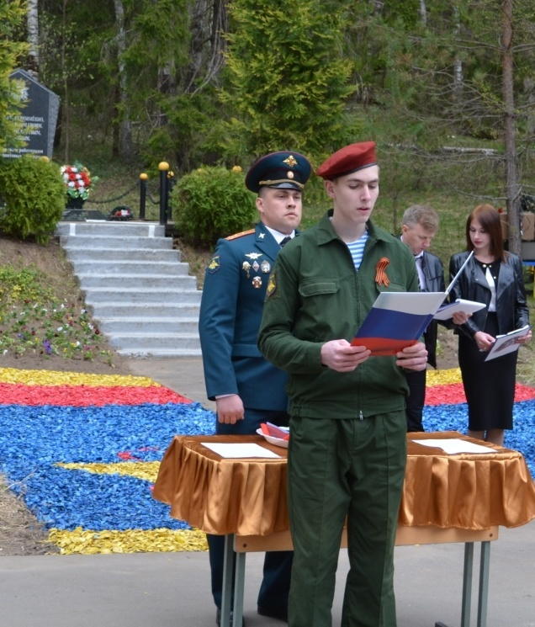
Юнармия МБОУ Новогоряновская СОШ

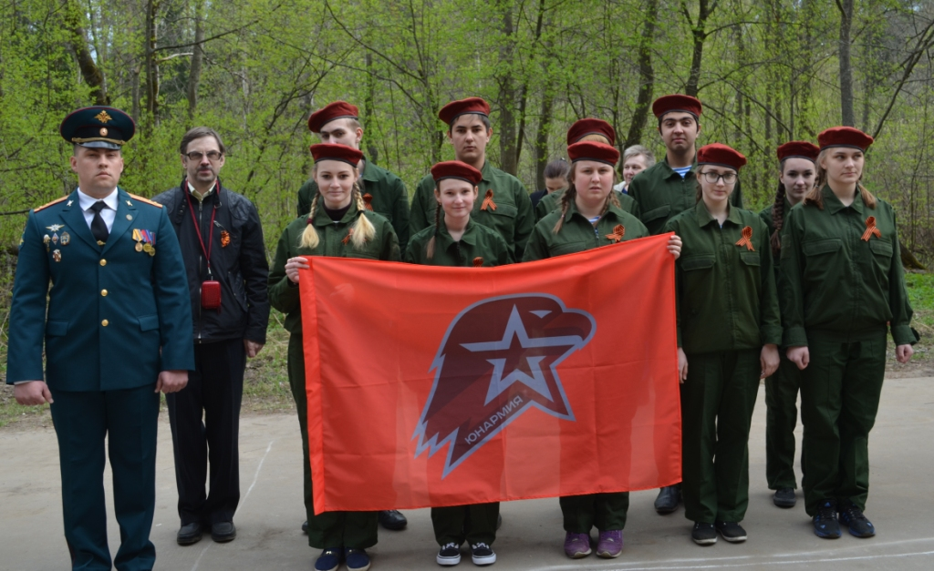

Приложение 8
Открытие стелы «По тропе солдатской судьбы» 9 Мая 2020 г.
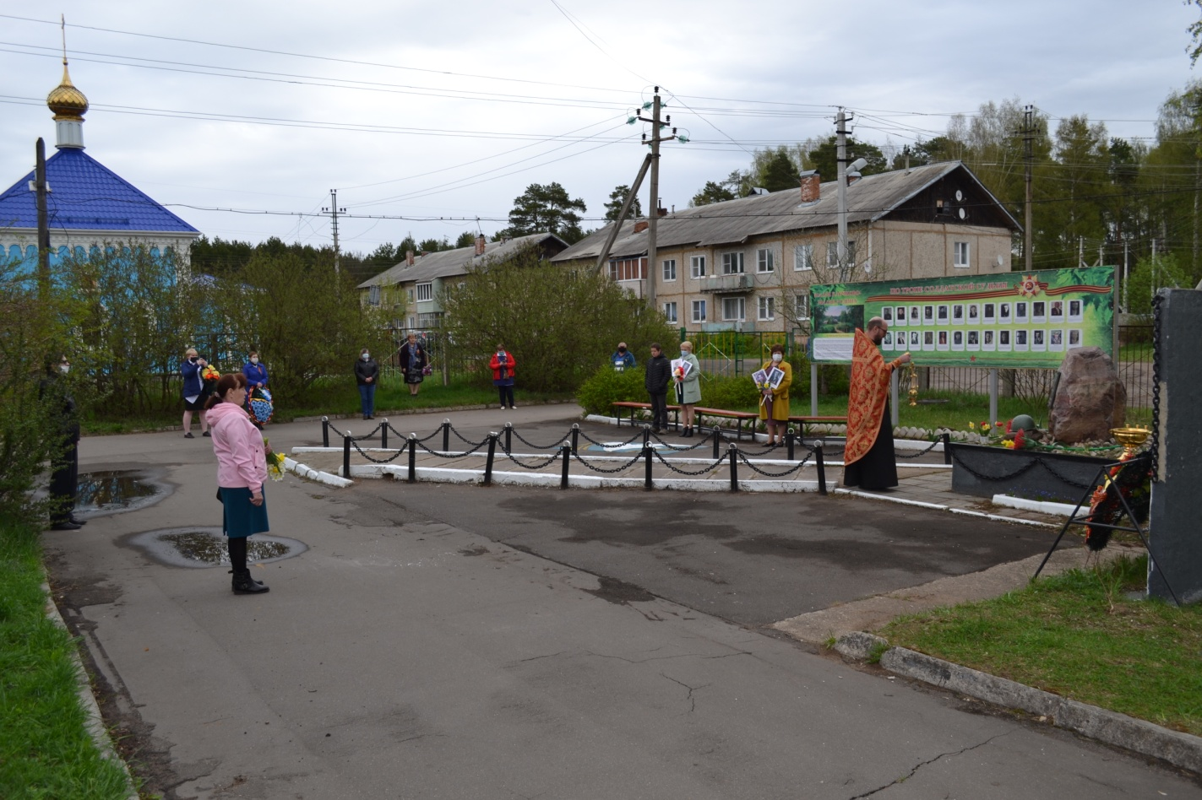

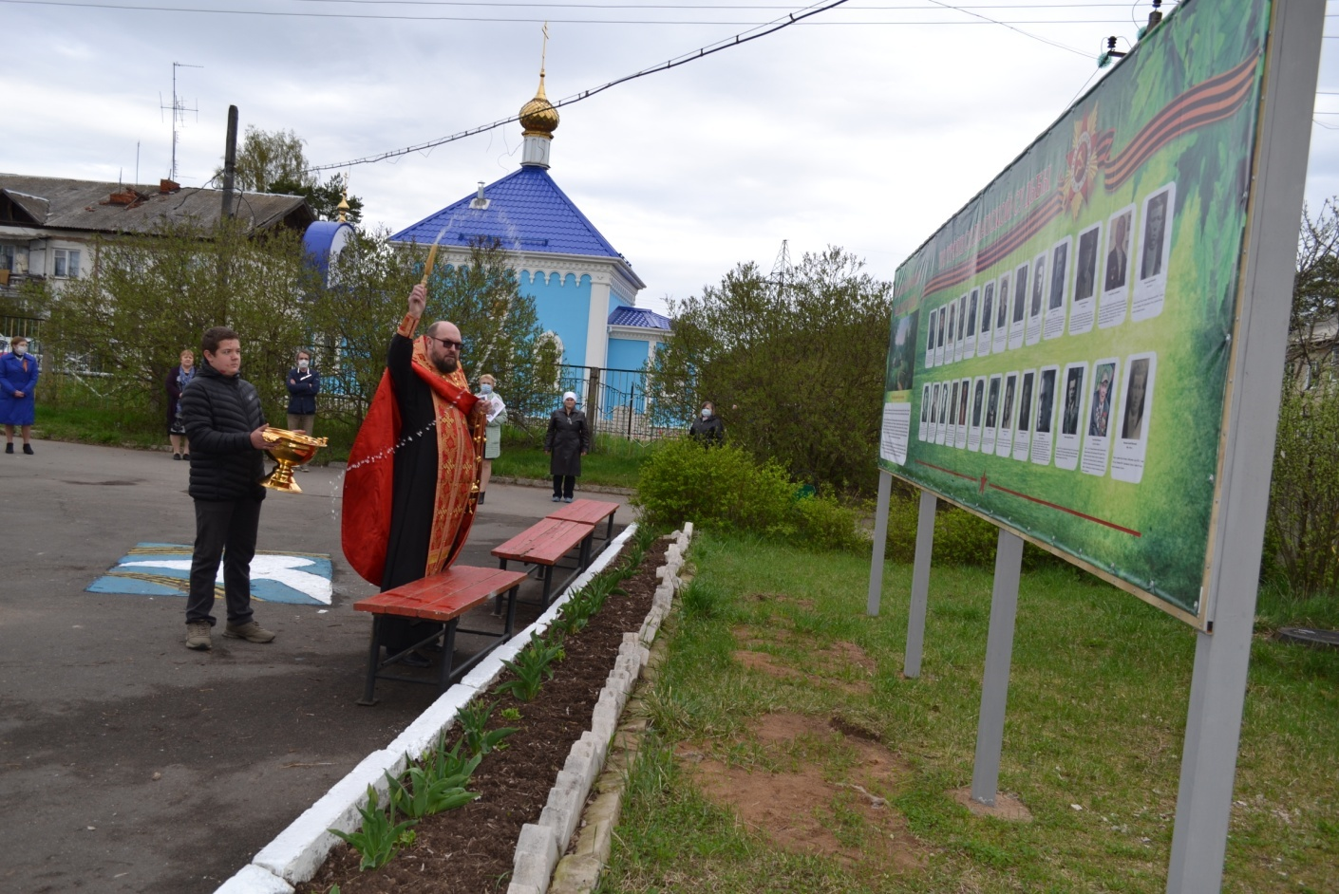

Приложение 9
Открытие мемориальной доски Герою Советского Союза
Шалимову В.П. на здании Новогоряновской средней школы 10.09.2020 г.
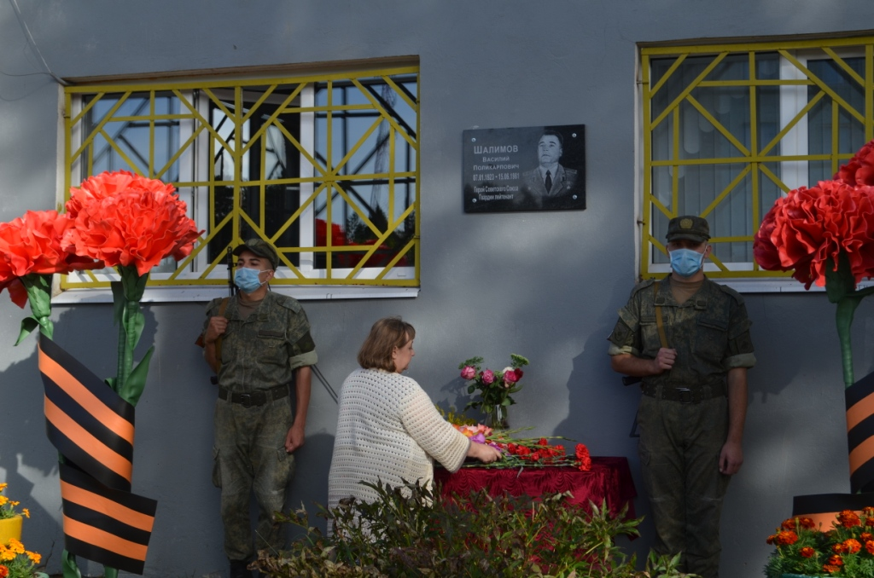
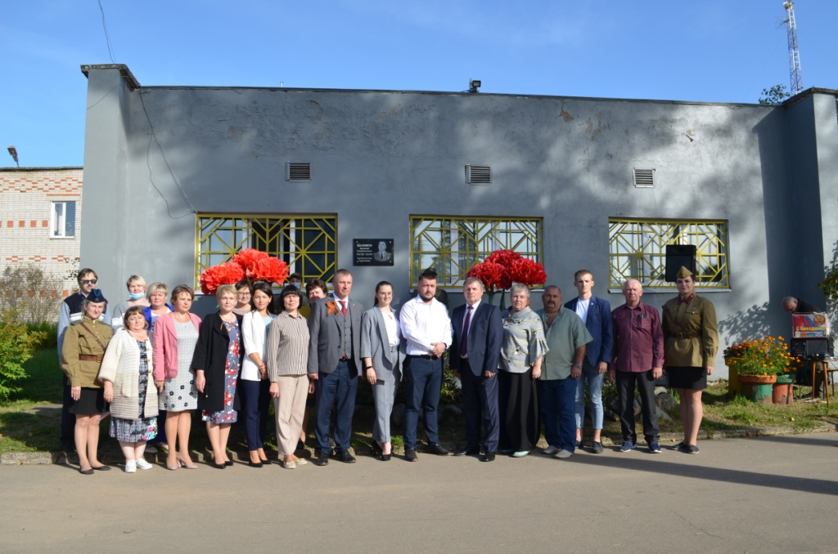

Приложение 10

Профориентация учащихся МБОУ Новогоряновская СОШ


